**PROJETO DA DISCIPLINA**

**Membros da equipe:**

|  |  |  |
| --- | --- | --- |
| **#** | **Nomes** | **N. Matrícula** |
| **1** | **Luis Antonio Martins Alves de Carvalho** | **221160484** |
| **2** | **Lucas da Fonseca Costa** | **221150154** |
| **3** | **Jean Lourenço** | **222160152** |

Cenário Análise Problema:

Daniel que dirigira por uma área rural. Ele utilizará o software com o intuito de contribuir com dados sobre as ações dele perante o trânsito para a construção do dataset. Para fazer esta contribuição ele precisará abrir o software em seu aparelho celular, realizar o login, realizar um teste dos sensores como câmera, GPS, microfone e o acelerômetro, caso algum sensor não esteja funcionando corretamente, uma mensagem irá ser exibida mostrando qual sensor está com defeito, caso todos os sensores necessários estejam funcionando corretamente o software irá permitir que o usuário consiga fazer a contribuição, para isso ele irá precisar posicionar o aparelho em um suporte localizado no para-brisa com a câmera frontal apontada para o interior do veículo e a câmera traseira para a via em que ele está dirigindo, para poder começar a fazer a captura dos dados, e pressionar o botão de iniciar gravação, e, quando o motorista quiser interromper a gravação ele poderá parar de gravar a qualquer momento, e após o término da gravação o usuário terá a opção de fazer o download da gravação feita e também de enviar a gravação para o dataset.

## Planilha do Cenário Análise/Problema: <https://docs.google.com/spreadsheets/d/1SM_yIkC2K5RWFh43QPUF6qcKs9qwA-iJkZCU8vyxgSM/edit?usp=sharing>

Caracterização inicial do Projeto de IHC:

**Nome formal (igual TCC):**

DATASET PARA RECONHECIMENTO DE COMPORTAMENTO DO MOTORISTA

BASEADO NO CONTEXTO DO AMBIENTE NO SETOR AUTOMOBILÍSTICO

**Nome fantasia (apelido para IHC):**

Dataset Mobile

**Objetivo do TCC:**

O objetivo deste projeto é executar o ciclo completo de produção de um

dataset que armazena o comportamento de motoristas de acordo com o contexto do ambiente, capturando os dados do exterior e interior do veículo utilizando um aparelho celular.

**Objetivo do produto, que motive o usuário a comprar a ferramenta (foco disciplina de IHC):**

Uma série de descontos, como desconto em seguro e em gasolina, e uma remuneração financeira por contribuição ao dataset.

**O que entrega para o usuário? Funcionalidades?**

Dataset com os dados coletados e informações de onde é possível utilizar os descontos e como retirar o dinheiro proveniente da remuneração por contribuição.

As funcionalidades do software são visualizar o perfil, alterar dados do perfil, criar um perfil, visualizar os status dos sensores utilizados, calibrar os sensores, contribuir com dados para o dataset, buscar e filtrar dados neste dataset, fazer o upload de arquivos para o dataset.

**Quais são as aplicações existentes que oferecem recursos similares? (em caso negativo para aplicações similares, indique quais são os aplicativos que seu público mais utilizar)**

Nosso público utiliza aplicativos como Waze, Google Maps, Uber, 99taxi, Cabify.

**Quem é seu público alvo? Usuário direto e usuário indireto? Descreva essas pessoas.**

Nosso público alvo são os motoristas de carrosque irão fornecer os dados necessários para a construção do dataset e os analistas de datasets que irão utilizar as informações presentes no dataset.

Análise de Requisitos:

**Instrumentos de coleta de dados:**

**Questionário:**

O questionário será disponibilizado para os participantes dos brainstorms no momento do convite para participar da reunião. Também será disponibilizado para usuários que estiverem usando o aplicativo pela primeira vez. O objetivo deste questionário é obter um perfil dos usuários da aplicação.

Link: <https://docs.google.com/forms/d/e/1FAIpQLSecxl3oN7Qz6-FXHD_LnPKBzswfJ1xQZONHjmZNLmDNkD6xlw/viewform?usp=sf_link>

**Brainstorm:**

O brainstorm será realizado através de uma videoconferência que durará no máximo 1 hora e 30 minutos, podendo ser encerrada antes caso necessário. Caso o tempo acabe antes da reunião estar concluída, poderá ser agendada uma nova videoconferência para uma data futura. O objetivo do brainstorm será propor melhorias para a aplicação partindo das ideias dos usuários, para isso serão convidados dez usuários da aplicação para participar da reunião. Antes da data da reunião será disponibilizado para os participantes o questionário citado anteriormente, este questionário deverá ser respondido antes do início do brainstorm. A videoconferência será administrada por um moderador, que no início da reunião deverá prover um breve resumo sobre o objetivo do projeto, além de informar sobre o propósito da videoconferência. O moderador terá ainda outras responsabilidades, como manter o brainstorm alinhado ao objetivo proposto, solucionar possíveis dúvidas dos usuários, encerrar a reunião no prazo estipulado ou antes caso julgue necessário e agendar uma reunião futura, caso seja preciso. Esses brainstorms serão realizados de forma trimestral.

**Personas:**

Persona 1

* **Identidade**: Carlos Pereira, 19
* **Status**: Primária
* **Objetivos**: Ganhar dinheiro com as informações contribuídas
* **Habilidades**: Tirou habilitação a pouco tempo; pouca experiência
* **Tarefas**: Carlos deverá iniciar o aplicativo, apertando o botão mostrado na tela, e quando quiser encerrar a execução do mesmo deve pressionar o botão novamente, finalizando a execução do aplicativo.
* **Relacionamentos**: Passageiros do veículo.
* **Requisitos**: Um carro, dois aparelhos móveis com os sensores necessários (câmera, gps, acelerômetro, microfone), dois suportes para os aparelhos móveis, habilitação para carros.
* **Expectativas**: Carlos acredita que o aplicativo irá coletar os dados dele em troca de uma retribuição monetária.

**Mapa de empatia 1**

* **O que pensa e sente:** Ganhar dinheiro para complementar a renda
* **O que ele vê:** Dificuldade financeiras em casa, pais trabalhando dia todo
* **O que escuta:** Ele escuta pessoas da mesma idade começando a ganhar o próprio dinheiro.
* **O que ele fala e faz:** Assistir Netflix, gosta de dirigir, dirige devagar
* **Quais são suas dores:** Ter pouco dinheiro, os pais sempre cansados
* **Quais são suas necessidades:** Renda estável, dar uma vida melhor aos pais.

Persona 2

* **Identidade**: Yuri Tard, 46
* **Status**: Primária
* **Objetivos**: Ganhar desconto com o seguro do veículo
* **Habilidades**: Possui habilitação a 25 anos; possui muita experiência em dirigir
* **Tarefas**: Yuri deverá iniciar o aplicativo, apertando o botão mostrado na tela, e quando quiser encerrar a execução do mesmo deve pressionar o botão novamente, finalizando a execução do aplicativo.
* **Relacionamentos**: É casado com Wai Yusoku
* **Requisitos**: Um carro, dois aparelhos móveis com os sensores necessários (câmera, gps, acelerômetro, microfone), dois suportes para os aparelhos móveis, habilitação para carros.
* **Expectativas**: Yuri irá fornecer seus dados para a construção do dataset em troca de um desconto no seguro de seu automóvel

**Mapa de empatia 2**

* **O que pensa e sente:** Conseguir economizar dinheiro para viajar com sua esposa
* **O que ele vê:** Amigos ocupando cargos importantes nas empresas**,** Escuta sobre pessoas viajando
* **O que escuta:** Como ele deveria viajar mais**,** deveria passar mais tempo com sua família
* **O que ele fala e faz:** Escuta música regularmente, passa todas as noites com sua esposa
* **Quais são suas dores:** Não conseguir passar mais tempo com a sua família
* **Quais são suas necessidades:** Ter renda suficiente para seus filhos e esposa

Persona 3

* **Identidade**: Mike Hunt, 36
* **Status**: Primária
* **Objetivos**: Ganhar desconto no combustível
* **Habilidades**: Possui habilitação a 10 anos; Trabalha como motorista de aplicativo.
* **Tarefas**: Mike deverá iniciar o aplicativo, apertando o botão mostrado na tela, e quando quiser encerrar a execução do mesmo deve pressionar o botão novamente, finalizando a execução do aplicativo.
* **Relacionamentos**: Passageiros do veículo
* **Requisitos**: Um carro, dois aparelhos móveis com os sensores necessários (câmera, gps, acelerômetro, microfone), dois suportes para os aparelhos móveis, habilitação para carros.
* **Expectativas**: Mike irá fornecer dados de suas viagens para construção do dataset em troca de desconto no combustível.

**Mapa de empatia 3**

* **O que pensa e sente:** Ser assaltado e roubarem seu carro alugado, juntar dinheiro para comprar um carro próprio.
* **O que ele vê:** Seus amigos constituindo uma família
* **O que escuta:** Amigos do mesmo aplicativo ganhando um bom dinheiro com investimentos
* **O que ele fala e faz:** Ele investe em ações, economiza com o que pode
* **Quais são suas dores:** Morrer sozinho, perder o carro.
* **Quais são suas necessidades:** Construir uma família, ganhar na loteria.

Persona 4

* **Identidade**: InovandoSeguros
* **Status**: Stakeholder
* **Objetivos**: Melhorar os planos de seguros existentes e criar novos.
* **Habilidades**: Oferece planos de seguros variados para motoristas.
* **Tarefas**: Oferece descontos para usuários que dirijam com o aplicativo coletando dados
* **Relacionamentos**: Usuários que utilizem o aplicativo a fim de ganhar descontos com a seguradora (ex: Yuri Tard).
* **Requisitos**: A seguradora precisa que os usuários utilizem o aplicativo.
* **Expectativas**: Ter acesso ao dataset criado para poder usar os dados para melhorar planos de seguros existentes e criar novos planos.

**Mapa de empatia 4**

* **O que pensa e sente:** Sonha em crescer internacionalmente, se preocupa em perder clientes.
* **O que ele vê:** Vê um mundo com muita concorrência
* **O que escuta:** Analistas de marketing
* **O que ele fala e faz:** Fala em como melhorar o atendimento ao cliente
* **Quais são suas dores:** Perder clientes para seus concorrentes
* **Quais são suas necessidades:** Aumentar seu lucro e expandir para fora do país

Persona 5

* **Identidade**: Pepobras
* **Status**: Stakeholder
* **Objetivos**: Abrir novos postos de gasolina.
* **Habilidades**: Possui vários postos atendendo em diversas regiões da cidade.
* **Tarefas**: Oferece descontos para usuários que dirijam com o aplicativo coletando dados
* **Relacionamentos**: Usuários que colaborem com a construção do dataset.
* **Requisitos**: O posto precisa que os usuários colaborem com o dataset.
* **Expectativas**: Ter acesso ao dataset criado para poder usar os dados para analisar áreas que seriam potenciais pontos de interesse, onde seria vantajoso e lucrativo abrir uma nova franquia.

**Mapa de empatia 5**

* **O que pensa e sente:** Crescer e se tornar a maior empresa de distribuição de combustível do país
* **O que ele vê:** Vê uma possibilidade de crescimento e de parcerias com empresas de extração como a Conxa
* **O que escuta:** Se inspira em grandes empresas de distribuição de combustível como a Ipimanga
* **O que ele fala e faz:** Fala em utilizar cada vez mais combustíveis ecológicos
* **Quais são suas dores:** Inaugurar um novo posto que não traz lucro
* **Quais são suas necessidades:** Aumentar seu lucro, se tornar mais eco-friendly

Contexto de uso

O aplicativo de Android ou iphone será usado dentro de um veículo de quatro rodas em movimento na área urbana de uma grande metrópole durante o dia com os vidros fechados, no veículo estarão localizados o motorista e os passageiros tanto no banco do passageiro quanto traseiro, eles farão ações individuais e irão interagir entre si, um dos celulares ficará em um suporte de plástico centralizado no painel do veículo com a câmera traseira voltada para o para-brisa, já o segundo celular ficará em um suporte mais próximo do motorista e terá a câmera traseira apontada na direção dele.

**Análise de tarefas:**

**Configuração (Luís)**

Essa interface é responsável pela calibração dos sensores e testar o devido funcionamento dos mesmos.

Iremos utilizar o método de análise de tarefas HTA, pois é uma tarefa simples.

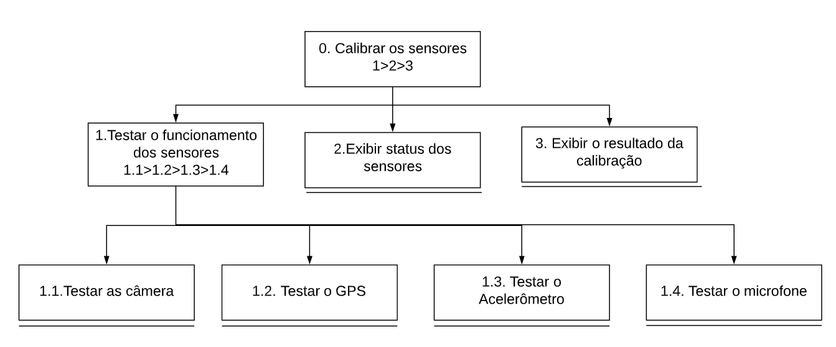

|  |  |
| --- | --- |
| **Objetivos/Operações** | **Problemas e Recomendações** |
| 0. Calibrar os sensores 1>2>3 | Input: Um botão na janela do browser, para iniciar a calibração dos sensores. Ação: Calibrar os sensores Feedback 1: Exibe na tela o status dos sensores Feedback 2: Exibe na tela se a calibração obteve sucesso. |
| 1.Testar o funcionamento dos sensores 1.1>1.2>1.3>1.4 | Ação: Testa o funcionamento dos sensores. |
| 1.1. Testar as câmeras | Ação: Testa o funcionamento das câmeras. |
| 1.2. Testar o GPS | Ação: Testa o funcionamento do sensor de GPS. |
| 1.3. Testar o acelerômetro | Ação: Testa o funcionamento do sensor acelerômetro. |
| 1.4. Testar o microfone | Ação: Testa o funcionamento do microfone. |
| 2. Exibir status dos sensores | Plano: Informar o resultado do teste dos sensores. |
| 3. Exibir o resultado da calibração | Plano: Informar o resultado do teste de calibração. |

**Perfil (Jean)**

Nessa interface o usuário poderá ver os dados cadastrados, editar esses dados, trocar de perfil, deletar o perfil, e acessar a interface de visualização/consulta do dataset e de configuração. A tarefa que será analisada será a de alterar os dados cadastrados.

Iremos usar o método de análise de tarefas CTT, pois nessa interface existem várias interações entre o sistema e o usuário, além de ações realizadas pelo sistema.

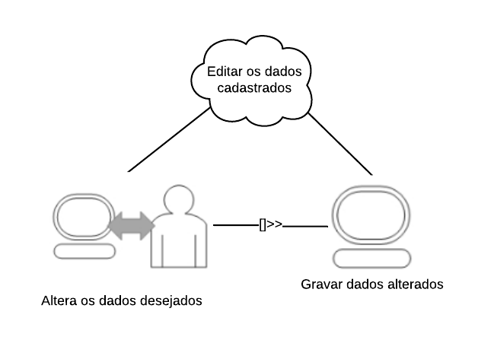

**Visualização/Consulta do dataset (Lucas)**

Nessa interface o usuário poderá visualizar os dados presentes no dataset, em formato de tabela e buscar por dados específicos.

Iremos usar o método de análise de tarefas GOMS, pois queremos que o usuário consiga visualizar o dataset através de duas formas.

**GOAL 0**: Visualizar dados específicos no dataset

**GOAL 1**: Visualizar a interface do dataset com todos os dados

**METHOD 1.A**: Visualizar o dataset após o upload das informações

(SEL. RULE: O usuário quer visualizar as informações que acabou de enviar)

OP. 1.A.1: Pressionar o botão de finalizar captura.

OP. 1.A.2: Pressionar o botão visualizar o dataset.

OP. 1.A.3: Percebe que existe um conjunto de dados daquele dia.

**METHOD 1.B**: Visualizar o dataset vindo da interface do perfil

(SEL.RULE: O usuário não deseja inserir dados novos)

OP. 1.B.1: Pressionar o ícone da interface do perfil

OP. 1.B.2: Pressionar o botão exibido na interface do perfil

OP. 1.B.3: Percebe que existe um conjunto de dados daquele dia.

**GOAL 2**: Buscar pelos dados específicos no dataset

**METHOD 2.A**: Filtrar por sexo

(SEL. RULE: O usuário tem preferência por filtrar por sexo)

OP. 2.A.1: Pressiona o campo de busca.

OP. 2.A.2: Digita o sexo desejado.

OP. 2.A.3: Percebe que existe um conjunto de dados com o sexo escolhido

**METHOD 2.B**: Filtrar por idade

(SEL. RULE: O usuário tem preferência por filtrar por idade)

**METHOD 2.B.1**: Selecionar uma idade específica

(SEL. RULE: O usuário sabe a idade exata)

OP. 2.B.1.1: Pressiona o campo de busca

OP. 2.B.1.2: Digita a idade desejada

OP. 2.B.1.3: Percebe que existe dados com a idade escolhido

**METHOD 2.B.2**: Selecionar uma faixa etária

(SEL. RULE: O usuário não sabe a idade exata)

OP. 2.B.2.1: Clica no select para abrir as opções

OP. 2.B.2.2: Seleciona a faixa etária desejada

OP. 2.B.2.3: Percebe que existe dados com a faixa etária escolhida.

**METHOD 2.C**: Filtrar por localização

(SEL. RULE: O usuário tem preferência por filtrar por localização)

**METHOD 2.C.1**: O usuário escolhe por nome da região

(SEL. RULE: O usuário deseja filtrar por uma região específica)

OP. 2.C.1.1: Pressiona o campo de busca.

OP. 2.C.1.2: Digita o nome da região desejada.

OP. 2.C.1.3: Percebe que existe dados com a região escolhida.

**METHOD 2.C.2**: O usuário escolhe a região por latitude e longitude

(SEL. RULE: O usuário filtra a região utilizando lat e long)

OP .2. C.2.1: Pressiona o campo de busca.

OP. 2.C.2.2: Digita a latitude e a longitude desejada.

OP. 2.C.2.3: Percebe que existe dados com a região escolhida por latitude e longitude.

**Características da plataforma**

**Introdução:**

Uma página web que rodará num aparelho celular que possua os seguintes sensores, câmeras, acelerômetro, GPS e microfone. Além desse celular que é responsável pela captura dos dados, terá também um servidor responsável pelo processamento dos dados.

**Capacidades:**

* **Uma plataforma móvel**: Por ser utilizado um celular, é possível acessar a plataforma de qualquer lugar.
* **Cross-platform**: Por ser um site web e necessitar de sensores comuns a vários tipos de eletrônicos móveis, é possível acessar de celulares, tanto Android quanto IOS, e tablets.
* **Fácil usabilidade**: O usuário precisa apenas realizar o login no site e clicar no botão de iniciar coleta de dados, não necessitando de grande conhecimento tecnológico para usar a plataforma.
* **Conectividade**: Pelo celular possuir vários sensores num só lugar, ele diminui o custo monetário da plataforma.

**Restrições:**

* **Bateria do celular**: O celular consome muita bateria por conta de usar vários sensores diferentes ao mesmo tempo.
* **Necessidade de um suporte para o celular**: O celular deverá ficar em um suporte no painel do veículo a fim de realizar a captura dos dados de forma mais eficiente.
* **Necessidade de acesso à internet**: É necessário acesso à internet para poder acessar o site web e para enviar os dados coletados para o servidor.
* **Posicionamento da câmera**: Dependendo do posicionamento do celular a captura pode acabar inutilizando a gravação
* **Ambos os extremos de luminosidade (Dia e Noite)**: Pode ocorrer um excesso de luminosidade durante o dia, fazendo com que a luz atinja a câmera e comprometa a coleta dos dados, da mesma forma pode ocorrer uma falta de luminosidade durante a noite que comprometa a coleta de dados.
* **Tamanho da tela**: O tamanho da tela é menor devido ao uso do celular.
* **Conectividade**: Durante a gravação o usuário pode receber uma ligação e estragar a gravação.

**Aspecto de negócio:**

[Código de trânsito brasileiro](http://www.planalto.gov.br/ccivil_03/leis/L9503Compilado.htm)

[Lei de proteção de dados (Privacidade)](http://www.planalto.gov.br/ccivil_03/_ato2015-2018/2018/lei/L13709.htm)

[Marco Civil da Internet](http://www.planalto.gov.br/ccivil_03/_ato2011-2014/2014/lei/l12965.htm)

**Aspecto de plataforma:**

Utilizaremos um framework de front-end o Bootstrap.

**User interfaces design patterns:**

* [Thumbnail](http://ui-patterns.com/patterns/Thumbnail)
* [Account Registration](http://ui-patterns.com/patterns/AccountRegistration)
* [Live Filter](http://ui-patterns.com/patterns/LiveFilter)
* [Adaptable View](http://ui-patterns.com/patterns/AdaptableView)
* [Input Feedback](http://ui-patterns.com/patterns/InputFeedback)
* [Dashboard](http://ui-patterns.com/patterns/dashboard)
* [Settings](http://ui-patterns.com/patterns/settings)
* [Home Link](http://ui-patterns.com/patterns/HomeLink)
* [Fill in the blank](http://ui-patterns.com/patterns/FillInTheBlanks)
* [Calendar picker](http://ui-patterns.com/patterns/CalendarPicker)

**Exigências qualitativa de usabilidade:**

* **Responsividade da tela**: A tela deve se autoajustar em qualquer plataforma utilizada pelo usuário.
* **Alertas sonoros**: Um alerta sonoro de volume médio será emitido para auxiliar a compreensão do início e fim de cada calibração, gravação e upload ao servidor, ou no caso de algum erro.
* **Tamanho da letra**: Tamanho de letra ajustáveis para auxiliar a visualização das informações da tela de acordo com a necessidade do usuário.
* **Atividade em segundo-plano**: O software deve funcionar em segundo plano, permitindo que o usuário execute outras tarefas durante a captura dos dados.

**Exigências quantitativa de usabilidade:**

* **Facilidade aprendizado**: 80%, pois é uma plataforma simples que não possui um grande número de interfaces.
* **Facilidade memorização**: 90%, pois por não existir uma grande quantidade de tarefas a serem realizadas na plataforma, a memorização das mesmas se torna mais fácil.
* **Eficiência**: 100%, pois as tarefas são de fácil execução, e o uso da plataforma é intuitivo.
* **Taxa de erro**: 20%, pois o usuário pode ignorar a calibração dos sensores, tentar gravar o vídeo a partir de um desktop e o usuário pode mover o celular durante a captação dos dados.
* **Satisfação do usuário**: 100%, utilizaremos uma página da web, com uma palheta de cores suave e com Bootstrap, a fim de deixar a tela mais elegante. A usabilidade da plataforma é simples e intuitiva, melhorando a experiência do usuário.

**Cenário de interação:**

Daniel que dirigira por uma área rural. Ele utilizará o software com o intuito de contribuir com dados sobre as ações dele perante o trânsito para a construção do dataset. Para fazer esta contribuição ele precisará abrir o software em seu aparelho celular, realizar o login, realizar um teste dos sensores como câmera, GPS, microfone e o acelerômetro, caso algum sensor não esteja funcionando corretamente, uma mensagem irá ser exibida mostrando qual sensor está com defeito, caso todos os sensores necessários estejam funcionando corretamente o software irá permitir que o usuário consiga fazer a contribuição, para isso ele irá precisar posicionar o aparelho em um suporte localizado no pára-brisa com a câmera frontal apontada para o interior do veículo e a câmera traseira para a via em que ele está dirigindo, para poder começar a fazer a captura dos dados, e pressionar o botão de iniciar gravação, e, quando o motorista quiser interromper a gravação ele poderá parar de gravar a qualquer momento, e após o término da gravação o usuário terá a opção de fazer o download da gravação feita e também de enviar a gravação para o dataset.

**Design Centrado na Comunicação:**

|  |  |
| --- | --- |
| **Tópico > Subtópico** | **Falas e Signos** |
| Login no sistema | **U**: Quero realizar o login no sistema |
| >Possui cadastro | **D:** Insira o seu Login e sua senha  **U:** Inseri o meu login e a minha senha corretamente **D**: Login realizado com sucesso |
| >Não possui cadastro | **D:** Insira o seu e-mail, nome, idade e sexo  **U:** Pronto, preenchi os campos  **D:** Cadastro realizado com sucesso |
| Realizar o teste dos sensores | **U**: Quero realizar o teste dos sensore  **D**: Ok, iniciarei o teste dos sensores |
| >Status dos sensores | **D:** Terminei de realizar o teste dos sensores  **U:** Ok  **D**: Exibe o status dos sensores **U**: Recebi o relatório do teste |
| Começar a gravação | **U**: Quero começar a gravar  **D**: Ok, gravação iniciada |
| >Status dos sensores | **D**: Realizou o teste dos sensores?  **U**: Sim, realizei o teste  **D**: Então pode começar a gravação |
| >Inicia a gravação | **D:** A gravação foi iniciada |
| Encerrar a gravação | **U**: Quero terminar a gravação  **D**: Ok, gravação encerrada |
| >Enviar o vídeo para o dataset | **U:** Quero enviar o vídeo para o dataset  **D:** Beleza, envio efetuado com sucesso  **U**: Recebi o aviso de que o envio foi feito com sucesso |

**Mapa de objetivos:**

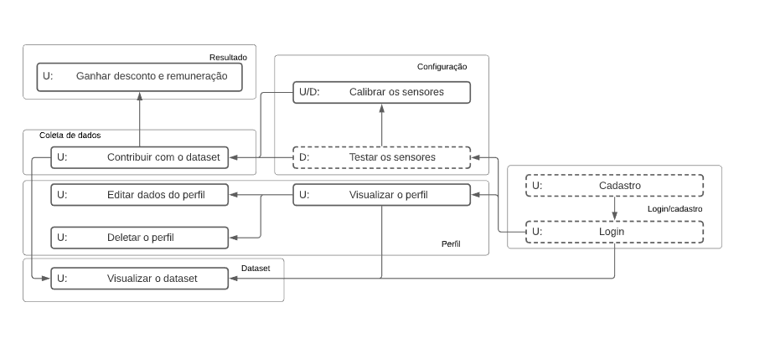

**Esquema conceitual de signos:** [**https://docs.google.com/spreadsheets/d/1hdfVHltg2m7-2Y90EOSqLPR1hqvBnqATvJEpBoktFFA/edit?usp=sharing**](https://docs.google.com/spreadsheets/d/1hdfVHltg2m7-2Y90EOSqLPR1hqvBnqATvJEpBoktFFA/edit?usp=sharing)

MOLIC

**Busca e filtro no dataset (Luís)**

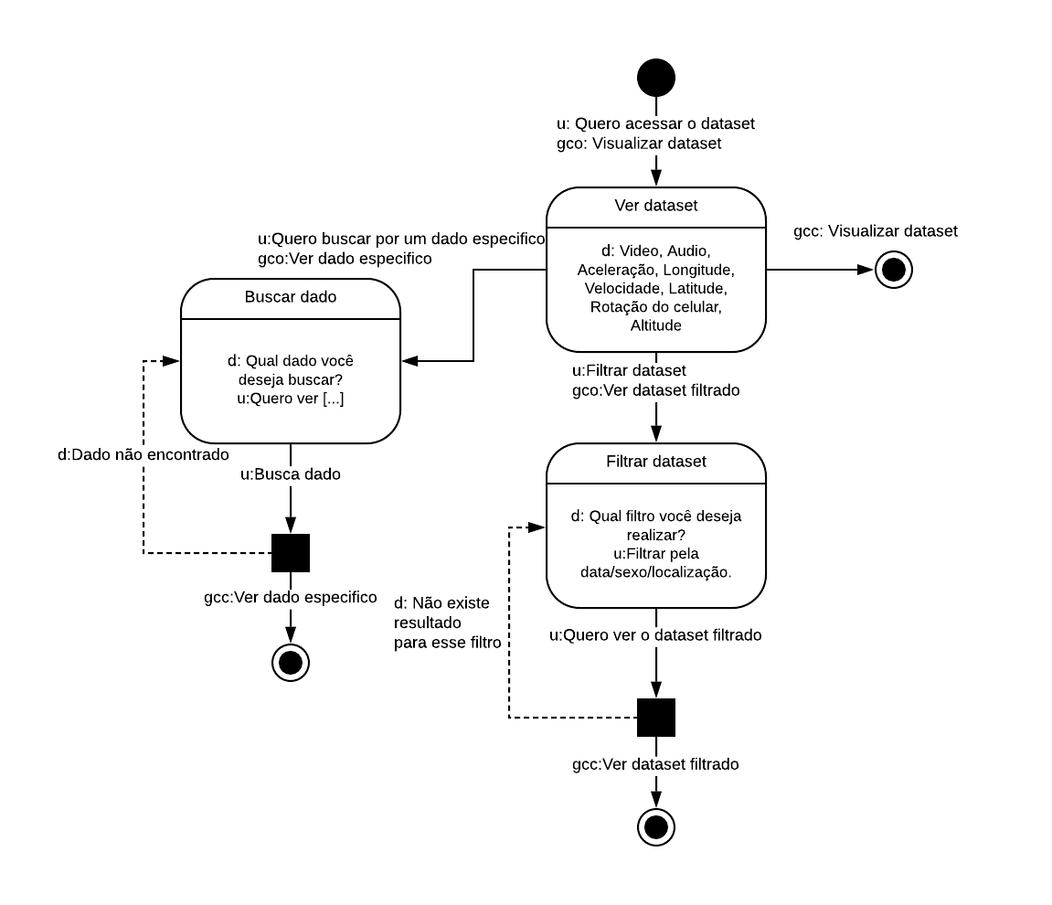

**Cadastro e login (Lucas)**

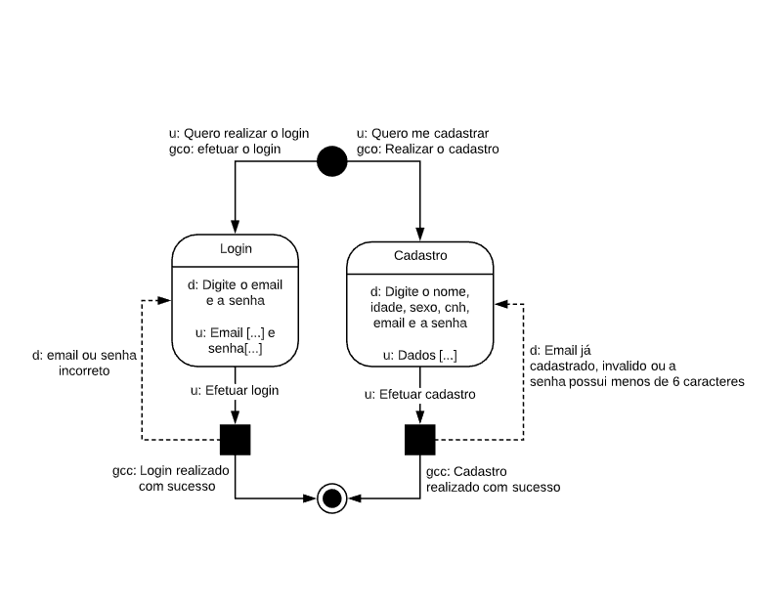

**Coleta e upload dos dados (Jean)**

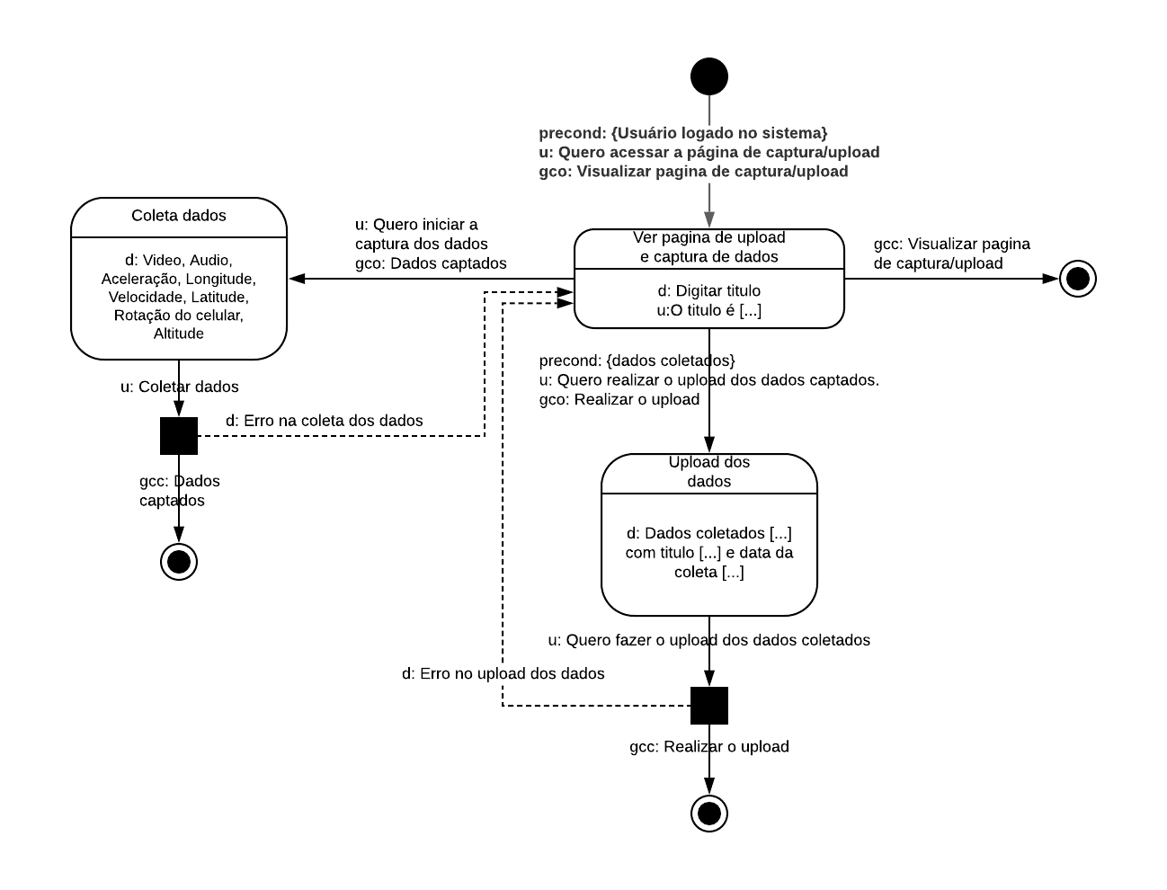

Protótipos de telas

Link do fluid com os protótipos interativos das telas (com exceção das telas de erro):

<https://www.fluidui.com/editor/live/preview/cF9Yb2J3WklSbThxNklNQ1RwcU55bnJ0VG1XdWk5NDZRVw==>

Cadastro

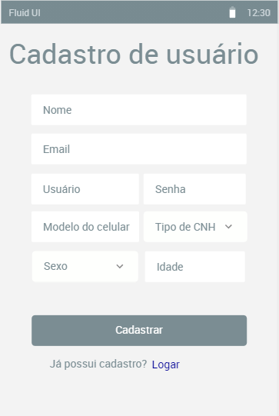

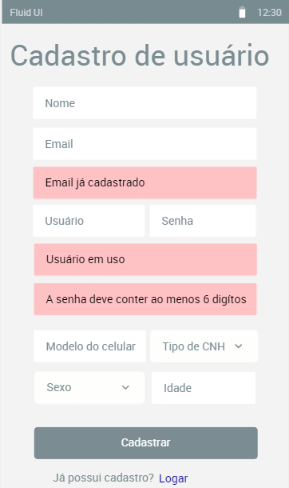

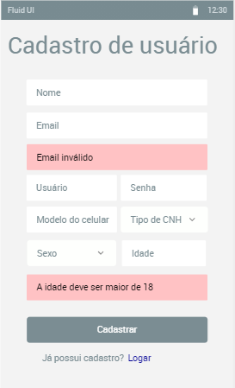

Login

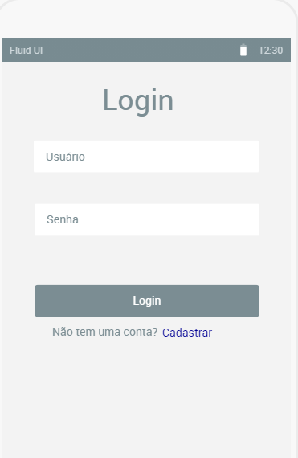

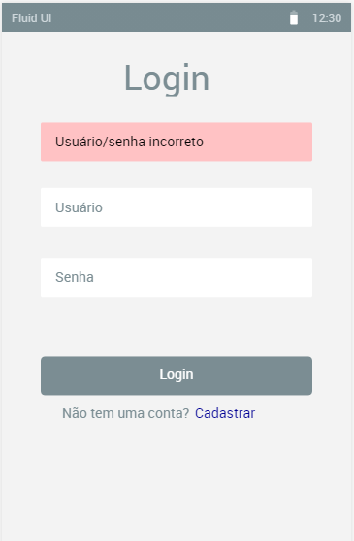

Dataset

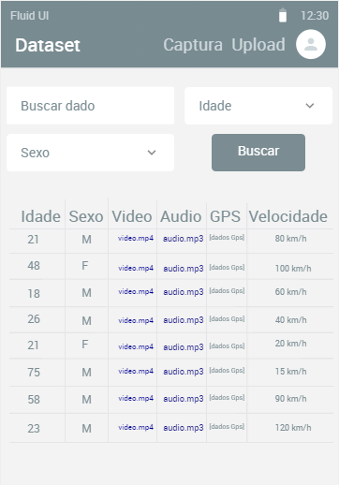

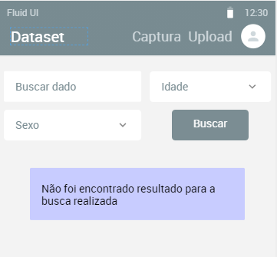

Configuração

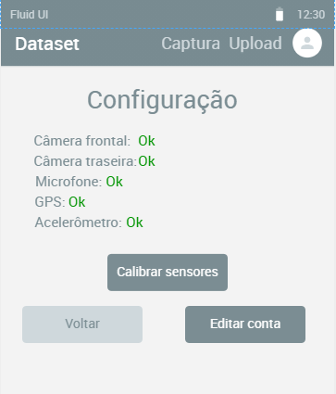

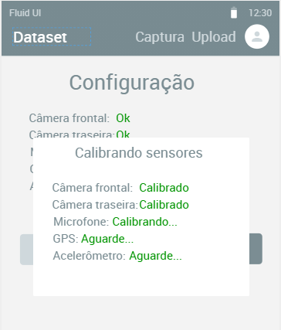

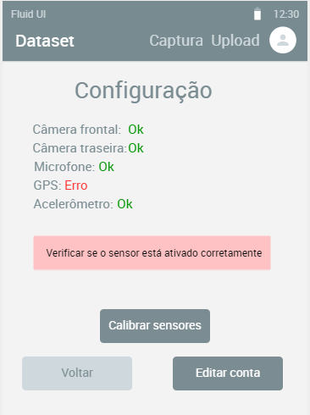

Editar conta

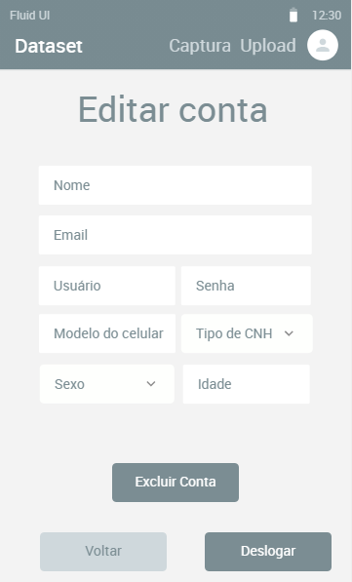

Captura de dados

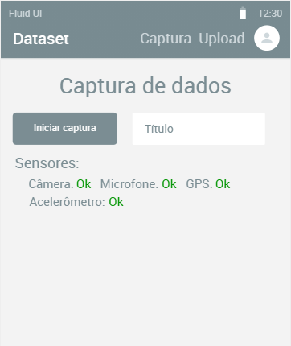

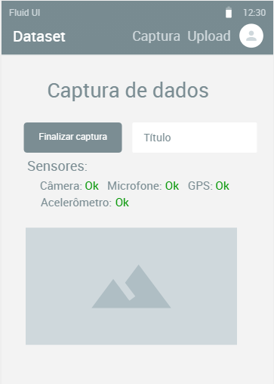

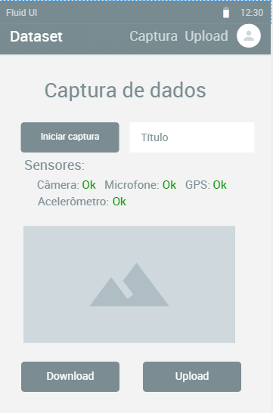

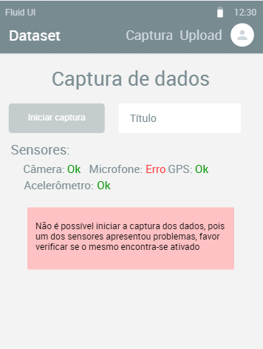

Upload de dados

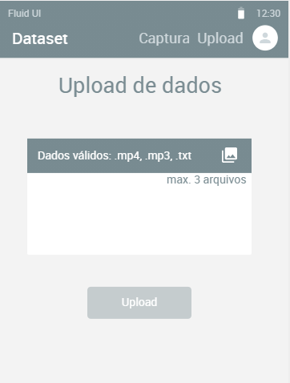

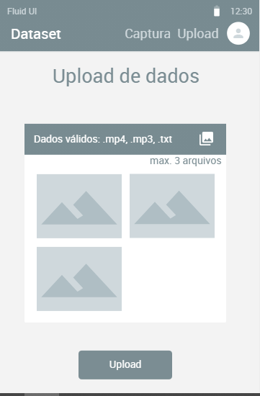

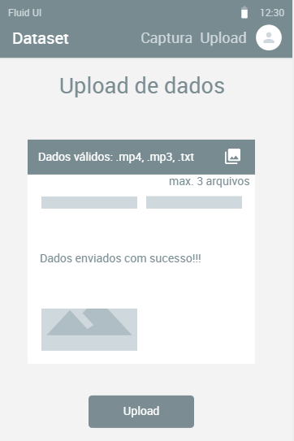

Processo/Fluxograma Avaliação Heurística

Fluxograma

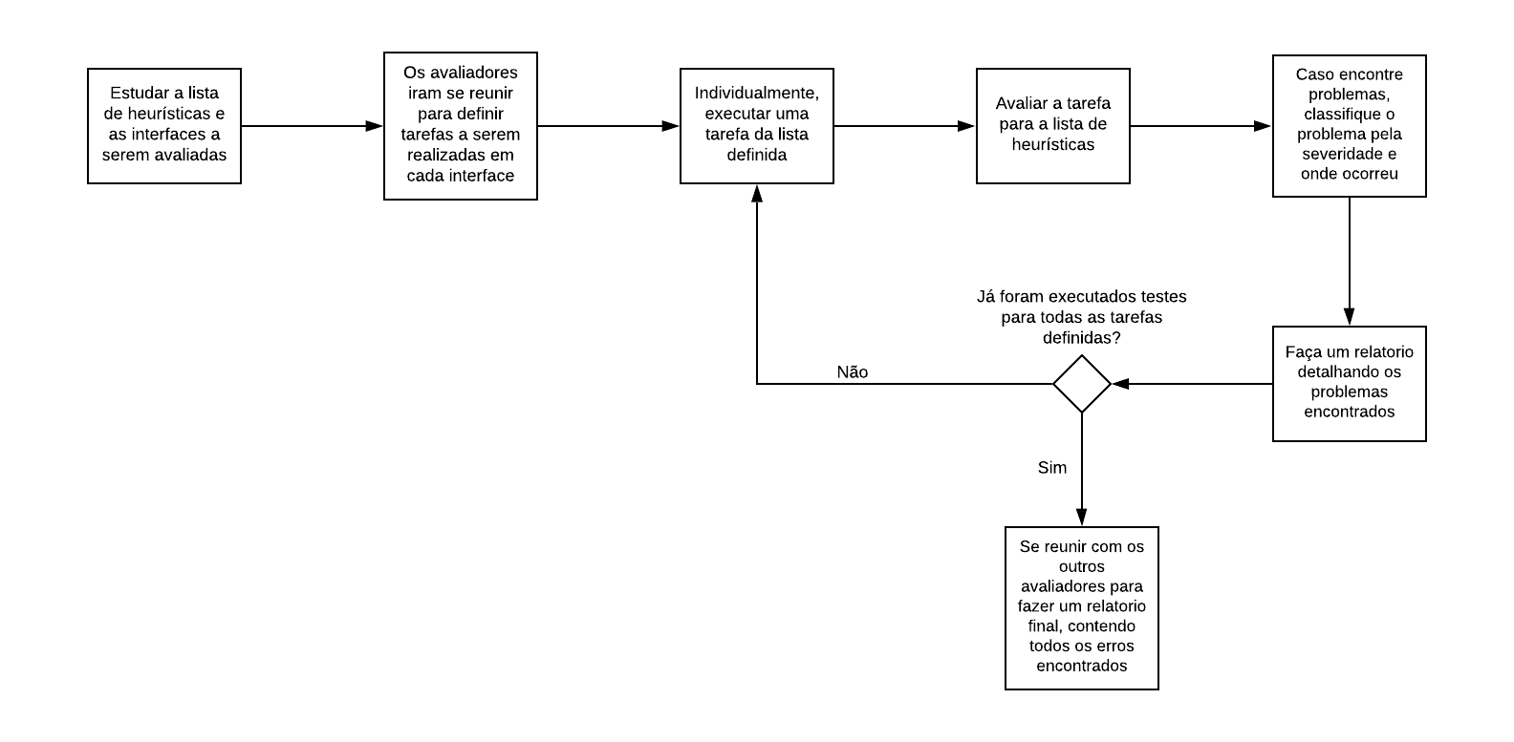

**Interface de Cadastro**

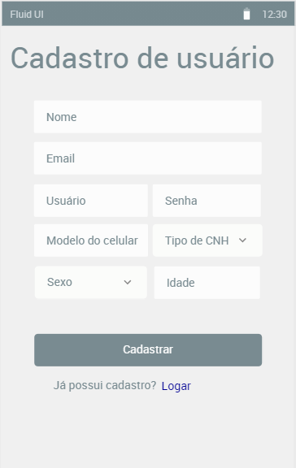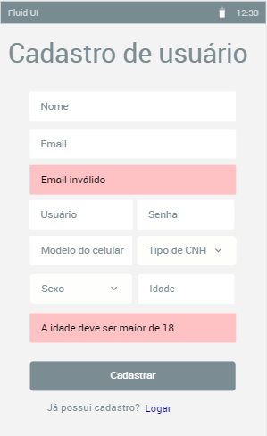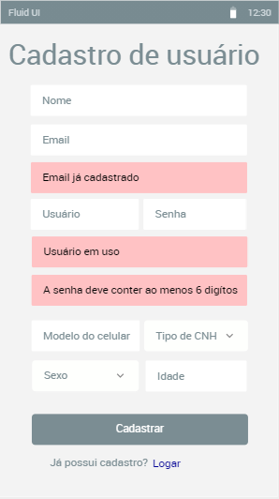

* **Tarefas:** Realizar o cadastro e acessar a interface de login
* **Heurísticas:**

|  |  |
| --- | --- |
| **9. Auxiliar os usuários a reconhecer, diagnosticar e recuperar-se de erros** | |
| **Verificação:**  As mensagens de erro são expressas em linguagem simples (sem códigos) descrevendo exatamente o problema e sugerindo uma solução? | **Grau de severidade** |
| **Problema: Falta de sugestão de solução** | ( ) Sem importância - 0  ( ) Cosmético - 1  ( x ) Simples - 2  ( ) Grave - 3  ( ) Catastrófico - 4 |

|  |  |
| --- | --- |
| **10.** Ajuda e documentação | |
| **Verificação:**  São fornecidas apropriadas informações de ajuda, e estas informações são fáceis de procurar e de focalizar nas tarefas do usuário? | **Grau de severidade** |
| **Problema: Falta de documentação da interface** | ( ) Sem importância - 0  ( ) Cosmético - 1  ( ) Simples - 2  ( x ) Grave - 3  ( ) Catastrófico - 4 |

|  |
| --- |
| **2. Compatibilidade entre o sistema e o mundo real** |
| **Verificação:**  O sistema utiliza conceitos e linguagem familiar com o usuário em vez de termos orientados ao sistema?  O sistema utiliza convenções do mundo real, exibindo informações com uma ordem lógica e natural? |
| **Problema**: **O sistema utiliza linguagem familiar ao usuário, não utilizando termos orientados ao sistema.** |
| **5. Prevenção contra erros** |
| **Verificação:**  Os usuários podem cometer erros dos quais bons projetos poderiam prevenir? |
| **Problema**: **A interface apresenta uma boa prevenção contra erros, impedindo por exemplo que o usuário entre com letras no campo de idade.** |
| **9. Auxiliar os usuários a reconhecer, diagnosticar e recuperar-se de erros** |
| **Verificação:**  As mensagens de erro são expressas em linguagem simples (sem códigos) descrevendo exatamente o problema e sugerindo uma solução? |
| **Problema: A interface apresenta todas as mensagens de erros com linguagem simples, facilitando o entendimento do problema.** |

**Interface de Login**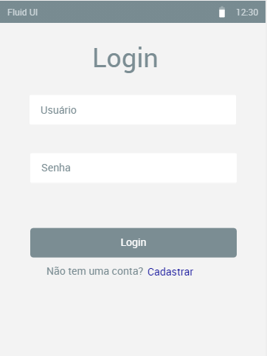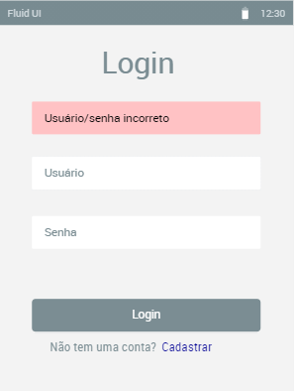

* **Tarefas:** Realizar o login e acessar a interface de cadastro
* **Heurísticas:**

|  |  |
| --- | --- |
| **9. Auxiliar os usuários a reconhecer, diagnosticar e recuperar-se de erros** | |
| **Verificação:**  As mensagens de erro são expressas em linguagem simples (sem códigos) descrevendo exatamente o problema e sugerindo uma solução? | **Grau de severidade** |
| **Problema: Falta de sugestão de solução** | ( ) Sem importância - 0  ( ) Cosmético - 1  ( x ) Simples - 2  ( ) Grave - 3  ( ) Catastrófico - 4 |

|  |  |
| --- | --- |
| **10.** Ajuda e documentação | |
| **Verificação:**  São fornecidas apropriadas informações de ajuda, e estas informações são fáceis de procurar e de focalizar nas tarefas do usuário? | **Grau de severidade** |
| **Problema: Falta de documentação da interface** | ( ) Sem importância - 0  ( ) Cosmético - 1  ( ) Simples - 2  ( x ) Grave - 3  ( ) Catastrófico - 4 |

|  |
| --- |
| **2. Compatibilidade entre o sistema e o mundo real** |
| **Verificação:**  O sistema utiliza conceitos e linguagem familiar com o usuário em vez de termos orientados ao sistema?  O sistema utiliza convenções do mundo real, exibindo informações com uma ordem lógica e natural? |
| **Problema**: **O sistema utiliza linguagem familiar ao usuário, não utilizando termos orientados ao sistema.** |
| **4. Consistência e padrões** |
| **Verificação:**  O projeto de elementos como objetos e ações têm o mesmo significado ou efeito em diferentes situações? |
| **Problema**: **O sistema segue um padrão definido pela indústria para telas de login.** |
| **9. Auxiliar os usuários a reconhecer, diagnosticar e recuperar-se de erros** |
| **Verificação:**  As mensagens de erro são expressas em linguagem simples (sem códigos) descrevendo exatamente o problema e sugerindo uma solução? |
| **Problema: A interface apresenta todas as mensagens de erros com linguagem simples, facilitando o entendimento do problema.** |

**Interface de consulta no dataset**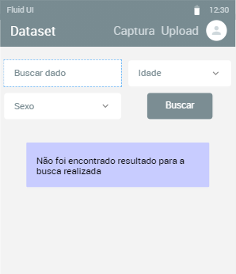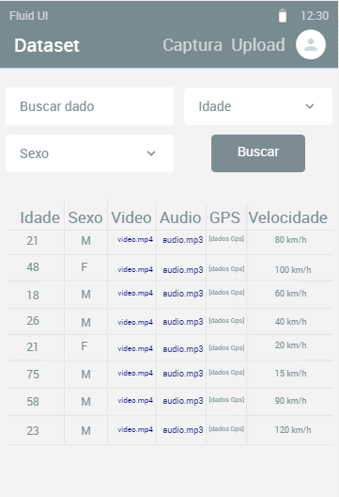

* **Tarefas:** Consultar o dataset e filtrar o dataset
* **Heurísticas:**

|  |  |
| --- | --- |
| **4. Consistência e padrões** | |
| **Verificação:**  O projeto de elementos como objetos e ações têm o mesmo significado ou efeito em diferentes situações? | **Grau de severidade** |
| **Problema**: **É possível buscar e filtrar por idade ou sexo ao mesmo tempo, como mostrado na imagem acima.** | ( ) Sem importância - 0  ( ) Cosmético - 1  ( x ) Simples - 2  ( ) Grave - 3  ( ) Catastrófico - 4 |

|  |  |
| --- | --- |
| **7. Flexibilidade e eficiência de uso** | |
| **Verificação:**  As tarefas do usuário são eficientes e podem se adaptar ao gosto do usuário em suas ações mais frequentes ou ele utiliza atalhos? | **Grau de severidade** |
| **Problema: As tarefas do usuário podem ser complexas para um usuário inexperiente.** | ( ) Sem importância - 0  ( ) Cosmético - 1  ( ) Simples - 2  ( x ) Grave - 3  ( ) Catastrófico - 4 |

|  |  |
| --- | --- |
| **8. Projeto minimalista e estético** | |
| **Verificação:**  Os diálogos contêm informações irrelevantes ou raramente necessárias? | **Grau de severidade** |
| **Problema: Filtro de sexo desnecessário uma vez que é possível buscar pelo sexo pelo campo de busca, como é possível ver na imagem no começo da seção.** | ( ) Sem importância - 0  ( x ) Cosmético - 1  ( ) Simples - 2  ( ) Grave - 3  ( ) Catastrófico - 4 |

|  |  |
| --- | --- |
| **10.** Ajuda e documentação | |
| **Verificação:**  São fornecidas apropriadas informações de ajuda, e estas informações são fáceis de procurar e de focalizar nas tarefas do usuário? | **Grau de severidade** |
| **Problema: Falta de documentação da interface** | ( ) Sem importância - 0  ( ) Cosmético - 1  ( ) Simples - 2  ( x ) Grave - 3  ( ) Catastrófico - 4 |

|  |
| --- |
| **1. Visibilidade do *status* do sistema** |
| **Verificação:**  Os usuários são mantidos informados sobre o progresso do sistema com apropriado *feedback* em um tempo razoável? |
| **Problema**: **A interface possui um bom feedback para a busca sendo possível saber quando não há resultado para a busca desejada.** |
| **2. Compatibilidade entre o sistema e o mundo real** |
| **Verificação:**  O sistema utiliza conceitos e linguagem familiar com o usuário em vez de termos orientados ao sistema?  O sistema utiliza convenções do mundo real, exibindo informações com uma ordem lógica e natural? |
| **Problema**: **O sistema utiliza linguagem familiar ao usuário, não utilizando termos orientados ao sistema.** |
| **3. Liberdade e controle do usuário** |
| **Verificação:**  Os usuários podem fazer o que querem quando querem? |
| **Problema**: **O usuário pode realizar buscas e filtros a seu desejo.** |

**Interface de configuração**

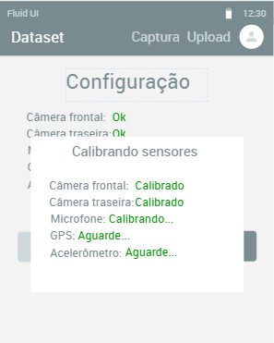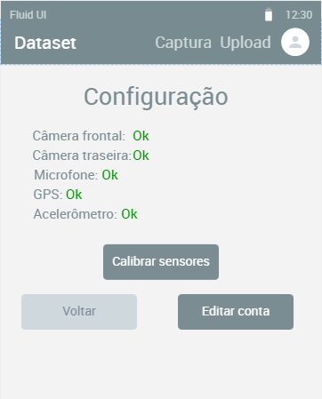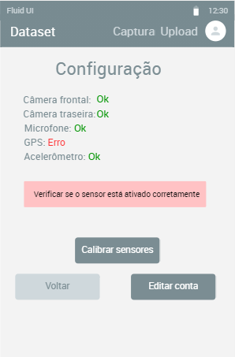

* **Tarefas:** Calibrar os sensores e acessar a interface de editar conta
* **Heurísticas:**

|  |  |
| --- | --- |
| **10.** Ajuda e documentação | |
| **Verificação:**  São fornecidas apropriadas informações de ajuda, e estas informações são fáceis de procurar e de focalizar nas tarefas do usuário? | **Grau de severidade** |
| **Problema: Falta de documentação da interface** | ( ) Sem importância - 0  ( ) Cosmético - 1  ( ) Simples - 2  ( x ) Grave - 3  ( ) Catastrófico - 4 |

|  |
| --- |
| **1. Visibilidade do *status* do sistema** |
| **Verificação:**  Os usuários são mantidos informados sobre o progresso do sistema com apropriado *feedback* em um tempo razoável? |
| **Problema**: **O usuário consegue acompanhar a calibração dos sensores através do feedback mostrado na tela.** |
| **2. Compatibilidade entre o sistema e o mundo real** |
| **Verificação:**  O sistema utiliza conceitos e linguagem familiar com o usuário em vez de termos orientados ao sistema?  O sistema utiliza convenções do mundo real, exibindo informações com uma ordem lógica e natural? |
| **Problema**: **O sistema utiliza linguagem familiar ao usuário, não utilizando termos orientados ao sistema.** |
| **8. Projeto minimalista e estético** |
| **Verificação:**  Os diálogos contêm informações irrelevantes ou raramente necessárias? |
| **Problema: A interface não apresenta informações irrelevantes.** |
| **9. Auxiliar os usuários a reconhecer, diagnosticar e recuperar-se de erros** |
| **Verificação:**  As mensagens de erro são expressas em linguagem simples (sem códigos) descrevendo exatamente o problema e sugerindo uma solução? |
| **Problema: A interface apresenta todas as mensagens de erros com linguagem simples, facilitando o entendimento do problema, apresentando também uma solução para o problema.** |

**Interface de editar conta**

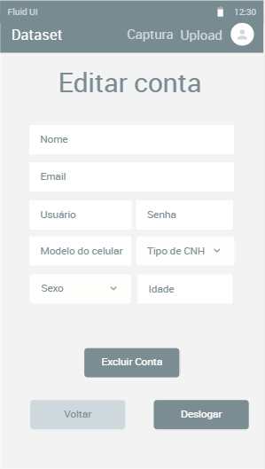

* **Tarefas:** Editar a conta, excluir a conta e deslogar
* **Heurísticas:**

|  |  |
| --- | --- |
| **9. Auxiliar os usuários a reconhecer, diagnosticar e recuperar-se de erros** | |
| **Verificação:**  As mensagens de erro são expressas em linguagem simples (sem códigos) descrevendo exatamente o problema e sugerindo uma solução? | **Grau de severidade** |
| **Problema: Falta de sugestão de solução** | ( ) Sem importância - 0  ( ) Cosmético - 1  ( x ) Simples - 2  ( ) Grave - 3  ( ) Catastrófico - 4 |

|  |  |
| --- | --- |
| **10.** Ajuda e documentação | |
| **Verificação:**  São fornecidas apropriadas informações de ajuda, e estas informações são fáceis de procurar e de focalizar nas tarefas do usuário? | **Grau de severidade** |
| **Problema: Falta de documentação da interface** | ( ) Sem importância - 0  ( ) Cosmético - 1  ( ) Simples - 2  ( x ) Grave - 3  ( ) Catastrófico - 4 |

|  |
| --- |
| **2. Compatibilidade entre o sistema e o mundo real** |
| **Verificação:**  O sistema utiliza conceitos e linguagem familiar com o usuário em vez de termos orientados ao sistema?  O sistema utiliza convenções do mundo real, exibindo informações com uma ordem lógica e natural? |
| **Problema**: **O sistema utiliza linguagem familiar ao usuário, não utilizando termos orientados ao sistema.** |
| **5. Prevenção contra erros** |
| **Verificação:**  Os usuários podem cometer erros dos quais bons projetos poderiam prevenir? |
| **Problema**: **A interface apresenta uma boa prevenção contra erros, impedindo por exemplo que o usuário entre com letras no campo de idade.** |
| **9. Auxiliar os usuários a reconhecer, diagnosticar e recuperar-se de erros** |
| **Verificação:**  As mensagens de erro são expressas em linguagem simples (sem códigos) descrevendo exatamente o problema e sugerindo uma solução? |
| **Problema: A interface apresenta todas as mensagens de erros com linguagem simples, facilitando o entendimento do problema.** |

**Interface de Captura de dados**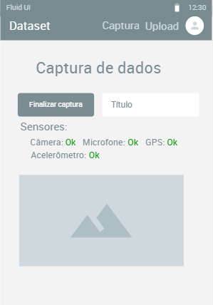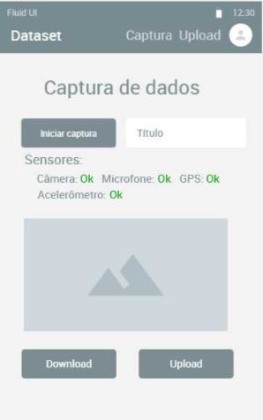

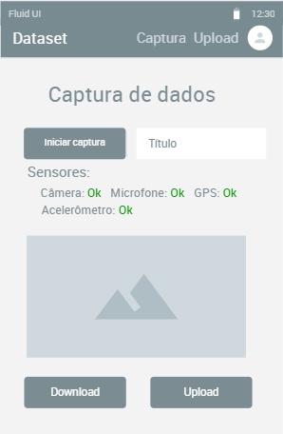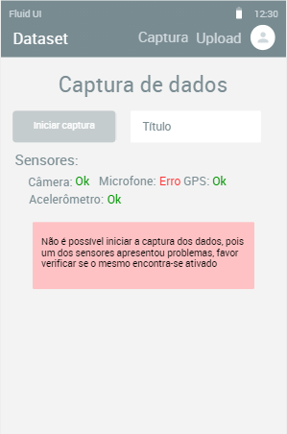

* **Tarefas:** Capturar dados, realizar o download ou upload
* **Heurísticas:**

|  |  |
| --- | --- |
| **1. Visibilidade do *status* do sistema** | |
| **Verificação:**  Os usuários são mantidos informados sobre o progresso do sistema com apropriado *feedback* em um tempo razoável? | **Grau de severidade** |
| **Problema**: **Falta de feedback no botão de upload, como pode ser visto acima. Não sendo possível saber quando o upload terminou**. | ( ) Sem importância - 0  ( ) Cosmético - 1  ( ) Simples - 2  ( ) Grave - 3  ( x ) Catastrófico - 4 |

|  |  |
| --- | --- |
| **10.** Ajuda e documentação | |
| **Verificação:**  São fornecidas apropriadas informações de ajuda, e estas informações são fáceis de procurar e de focalizar nas tarefas do usuário? | **Grau de severidade** |
| **Problema: Falta de documentação da interface** | ( ) Sem importância - 0  ( ) Cosmético - 1  ( ) Simples - 2  ( x ) Grave - 3  ( ) Catastrófico - 4 |

|  |
| --- |
| **1. Visibilidade do *status* do sistema** |
| **Verificação:**  Os usuários são mantidos informados sobre o progresso do sistema com apropriado *feedback* em um tempo razoável? |
| **Problema**: **As ações do usuário são percebidas facilmente na tela.** |
| **2. Compatibilidade entre o sistema e o mundo real** |
| **Verificação:**  O sistema utiliza conceitos e linguagem familiar com o usuário em vez de termos orientados ao sistema?  O sistema utiliza convenções do mundo real, exibindo informações com uma ordem lógica e natural? |
| **Problema**: **O sistema utiliza linguagem familiar ao usuário, não utilizando termos orientados ao sistema.** |
| **3. Liberdade e controle do usuário** |
| **Verificação:**  Os usuários podem fazer o que querem quando querem? |
| **Problema**: **Os usuários têm a liberdade de realizar o download e upload quando quiserem e em qualquer ordem.** |
| **5. Prevenção contra erros** |
| **Verificação:**  Os usuários podem cometer erros dos quais bons projetos poderiam prevenir? |
| **Problema**: **A interface possui uma boa prevenção contra erros, não permitindo que o usuário inicie a captura dos dados caso haja algum erro nos sensores.** |
| **8. Projeto minimalista e estético** |
| **Verificação:**  Os diálogos contêm informações irrelevantes ou raramente necessárias? |
| **Problema: A interface não apresenta informações irrelevantes ou raramente necessárias.** |

**Interface de upload de dados**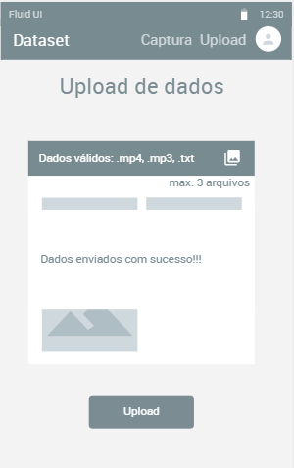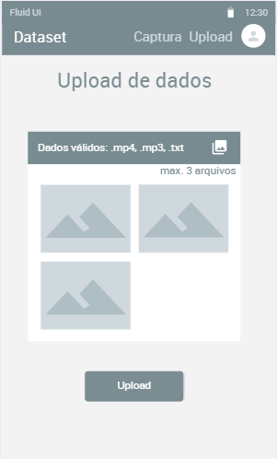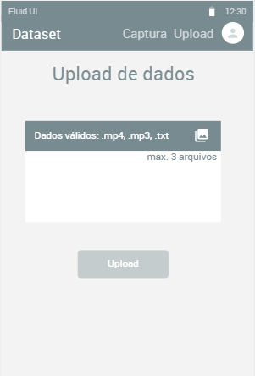

* **Tarefas:** Upload dos dados
* **Heurísticas:**

|  |  |
| --- | --- |
| **5. Prevenção contra erros** | |
| **Verificação:**  Os usuários podem cometer erros dos quais bons projetos poderiam prevenir? | **Grau de severidade** |
| **Problema**: **Falta prevenir a inserção de dados fora dos válidos, apresentados na imagem.** | ( ) Sem importância - 0  ( ) Cosmético - 1  ( ) Simples - 2  ( ) Grave - 3  ( x ) Catastrófico - 4 |

|  |  |
| --- | --- |
| **9. Auxiliar os usuários a reconhecer, diagnosticar e recuperar-se de erros** | |
| **Verificação:**  As mensagens de erro são expressas em linguagem simples (sem códigos) descrevendo exatamente o problema e sugerindo uma solução? | **Grau de severidade** |
| **Problema: Falta mensagem de erro quando o upload não é realizado com sucesso.** | ( ) Sem importância - 0  ( ) Cosmético - 1  ( ) Simples - 2  ( x ) Grave - 3  ( ) Catastrófico - 4 |

|  |  |
| --- | --- |
| **10.** Ajuda e documentação | |
| **Verificação:**  São fornecidas apropriadas informações de ajuda, e estas informações são fáceis de procurar e de focalizar nas tarefas do usuário? | **Grau de severidade** |
| **Problema: Falta de documentação da interface** | ( ) Sem importância - 0  ( ) Cosmético - 1  ( ) Simples - 2  ( x ) Grave - 3  ( ) Catastrófico - 4 |

|  |
| --- |
| **1. Visibilidade do *status* do sistema** |
| **Verificação:**  Os usuários são mantidos informados sobre o progresso do sistema com apropriado *feedback* em um tempo razoável? |
| **Problema**: **A interface exibe uma mensagem confirmando o upload dos dados e é possível visualizar os dados do upload.** |
| **2. Compatibilidade entre o sistema e o mundo real** |
| **Verificação:**  O sistema utiliza conceitos e linguagem familiar com o usuário em vez de termos orientados ao sistema?  O sistema utiliza convenções do mundo real, exibindo informações com uma ordem lógica e natural? |
| **Problema**: **O sistema utiliza linguagem familiar ao usuário, não utilizando termos orientados ao sistema.** |
| **4. Consistência e padrões** |
| **Verificação:**  O projeto de elementos como objetos e ações têm o mesmo significado ou efeito em diferentes situações? |
| **Problema**: **A interface segue um padrão já bem conhecido no mercado.** |
| **8. Projeto minimalista e estético** |
| **Verificação:**  Os diálogos contêm informações irrelevantes ou raramente necessárias? |
| **Problema: A interface não apresenta informações irrelevantes ou raramente necessárias.** |

##### **Planejamento da Avaliação de IHC**

**Objetivos da avaliação:** (Problemas na interação e na interface) O objetivo da avaliação é responder às seguintes perguntas:

* *O usuário consegue operar o sistema?*
* *Ele atinge seu objetivo? Com quanta eficiência? Em quanto tempo? Após cometer quantos erros?*
* *Que parte da interface e da interação o deixa insatisfeito?*
* *Ele entende o que significa e para que serve cada elemento da interface?*
* *Ele vai entender o que deve fazer em seguida?*
* *Que problemas de IHC dificultam ou impedem o usuário de alcançar seus objetivos?*
* *Onde esses problemas se manifestaram? Com que frequência tendem a ocorrer? Qual é a gravidade desses problemas.*

**Escopo da avaliação**: O escopo da avaliação será de todas as telas.

**Número de participantes**: 5

**Perfis dos participantes**: Serão obtidos através de um questionário pré-teste.

Será feita uma **avaliação somativa** em contexto real de uso: Utilizando-se de ambiente real a fim de entender melhor como o usuário utilizará o software e simular problemas que poderiam ocorrer em situações reais que não poderiam ser reproduzidos em laboratório.

**Tipos de dados coletados**:

* **Dados quantitativos:**
  + **Dados de intervalo**: faixa etária dos usuários.
  + **Dados de razão**: tempo que o usuário leva para utilizar o software e a quantidade de erros que ocorrem nesse período.

**Métodos de avaliação**

* **Inspeção**: Será realizada pelos desenvolvedores a fim de tentar prever possíveis situações de erros e prevenir eles de ocorrerem.
* **Investigação**: Será realizado através do uso de questionários pré e pós teste, o primeiro para determinar o perfil dos participantes e o segundo para compreender a experiência do usuário.
* **Observação de uso**: Será realizado através da observação de usuários utilizando o software em uma situação real.

Passo-a-passo da avaliação:

1° - Pré-avaliação: Passar o questionário a seguir para os participantes, <https://docs.google.com/forms/d/e/1FAIpQLSecxl3oN7Qz6-FXHD_LnPKBzswfJ1xQZONHjmZNLmDNkD6xlw/viewform>

2° - Início da avaliação: O usuário irá realizar os passos iniciais de cadastro e login no software e posicionar o celular na posição para coletar os dados.

3° - Configuração: O usuário irá testar a interface das configurações, realizando a simulação da calibração dos sensores e da edição dos dados da conta.

4° - Captura dos dados: O usuário irá simular a captura dos dados por alguns minutos.

5° - Upload: O usuário irá simular o upload de dados para o dataset.

6° - Visualização e busca do dataset: O usuário irá testar a interface do dataset, e simular a busca de dados no dataset.

7° - Pós-avaliação: O participante irá responder ao seguinte questionário a fim de dar seu parecer sobre as interfaces e suas usabilidade, podendo sugerir mudanças e melhorias, <https://docs.google.com/forms/d/e/1FAIpQLScBfqBzi-5F2RnUTjMtgudtGfmCC7OTzyMN3ESOtJQwuN4v4A/viewform>

Observação do Usuário

Termo de consentimento: <https://docs.google.com/document/d/1WESsPrIlvP4SobqBy-HP91bhOg6ab2ars-9N1fkaLiI/edit?usp=sharing>

Questionário de perfil de usuário: <https://docs.google.com/forms/d/e/1FAIpQLSecxl3oN7Qz6-FXHD_LnPKBzswfJ1xQZONHjmZNLmDNkD6xlw/viewform?usp=pp_url>

**Cenário de tarefas**

**1) Realizar o cadastro:**

**Cenário:** Você é um motorista que deve realizar o cadastro em uma plataforma para mobile/browser.

**Objetivo:** Criar um cadastro no sistema para poder acessar a plataforma.

**2) Realizar o login:**

**Cenário:** Após realizar o cadastro, agora você deve logar na plataforma para poder usufruir das funcionalidades do sistema.

**Objetivo:** Fazer o login no sistema para poder acessar a plataforma.

**3) Buscar um dado no dataset:**

**Cenário:** Você deseja verificar se já existe algum dado inserido por você no dataset.

**Objetivo:** Realizar uma busca ou filtro no dataset para constatar que não há dados cadastrado no seu usuário, até o momento.

**4) Alterar dado do cadastro:**

**Cenário:** Você percebe que cadastrou sua idade errada e deve agora alterar para que o dado fique correto.

**Objetivo:** Alterar alguma informação do cadastro.

**5) Calibrar sensores:**

**Cenário:** Você deve calibrar os sensores a fim de que as informações capturadas por eles estejam corretas.

**Objetivo:** Realizar a calibração dos sensores.

**6) Capturar dados:**

**Cenário:** Após calibrar os sensores, você deseja iniciar a captura dos dados que serão inseridos no dataset.

**Objetivo:** Iniciar a captura dos dados.

**7) Enviar dados capturados para o dataset:**

**Cenário:** Após alguns minutos capturando dados, você já está satisfeito com o que foi capturado e quer enviar esses dados para o dataset.

**Objetivo:** Enviar os dados capturados para o dataset.

**8) Enviar dados no formato de arquivos para o dataset:**

**Cenário:** Você deseja enviar alguns arquivos .mp4, .mp3 e .txt que coletou quando estava sem acesso a internet para o dataset.

**Objetivo:** Realizar o upload de arquivos para o dataset.

**9) Deslogar do sistema:**

**Cenário:** Você fez sua contribuição e agora deseja sair do sistema da plataforma.

**Objetivo:** Realizar o logout do sistema.

Planilha de observação

**1) Realizar o cadastro:**

**Status:** Concluído

**Tentativas:** 1

**Tempo:** 1 minuto e 3 segundos

**Observações:** O voluntário não teve nenhuma dificuldade de realizar o cadastro.

**2) Realizar o login:**

**Status:** Concluído

**Tentativas:** 1

**Tempo:** 7 segundos

**Observações:** O voluntário não apresentou nenhuma dificuldade em realizar o login após o cadastro.

**3) Buscar um dado no dataset:**

**Status:** Concluído

**Tentativas:** 1

**Tempo:** 25 segundos

**Observações:** O voluntário conseguiu realizar uma busca no dataset de forma exemplar.

**4) Alterar dado do cadastro:**

**Status:** Concluído

**Tentativas:** 2

**Tempo:** 25 segundos

**Observações:** Apesar do voluntário conseguir realizar a alteração dos dados cadastrais, ele questionou sobre a falta de haver alguma confirmação sobre a conclusão da mudança dos dados cadastrais.

**5) Calibrar sensores:**

**Status:** Concluído

**Tentativas:** 2

**Tempo:** 7 segundos

**Observações:** O voluntário conseguiu fazer a calibração dos sensores sem nenhuma dificuldade na segunda tentativa.

**6) Capturar dados:**

**Status:** Concluído

**Tentativas:** 1

**Tempo:** 22 segundos

**Observações:** O voluntário não apresentou nenhuma dificuldade em fazer a captura dos dados.

**7) Enviar dados capturados para o dataset:**

**Status:** Concluído

**Tentativas:** 1

**Tempo:** 14 segundos

**Observações:** Após realizar a captura dos dados o voluntário realizou o envio dos dados de forma exemplar.

**8) Enviar dados no formato de arquivos para o dataset:**

**Status:** Concluído

**Tentativas:** 2

**Tempo:** 20 segundos

**Observações:** Na segunda tentativa, o voluntário conseguiu realizar o upload dos dados no formato de arquivos sem dificuldades, sugerindo apenas acrescentar uma “+” ao lado da imagem onde deve clicar para selecionar os arquivos, para facilitar o entendimento.

**9) Deslogar do sistema:**

**Status:** Concluído

**Tentativas:** 2

**Tempo:** 46 segundos

**Observações:** O voluntário conseguiu deslogar do sistema com facilidade, mas questionou a posição do botão estar dentro do editar dados, sugerindo alterar para a tela anterior, dos sensores.

**Vídeo do teste:** [**https://drive.google.com/file/d/11FvzSaY_43dRRUUZ7R05HjasdbFSCtJU/view?usp=sharing**](https://drive.google.com/file/d/11FvzSaY_43dRRUUZ7R05HjasdbFSCtJU/view?usp=sharing)